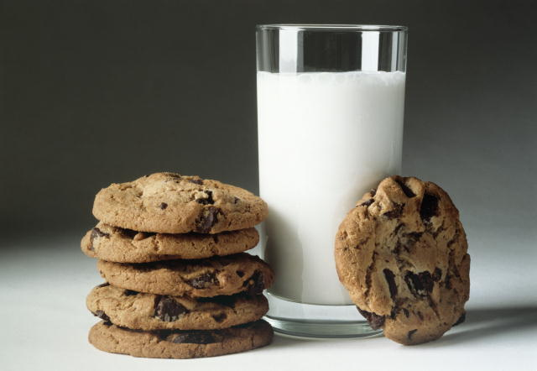

***Информация для родителей***

**Правильное питание – залог**

**здоровья вашего ребенка !**

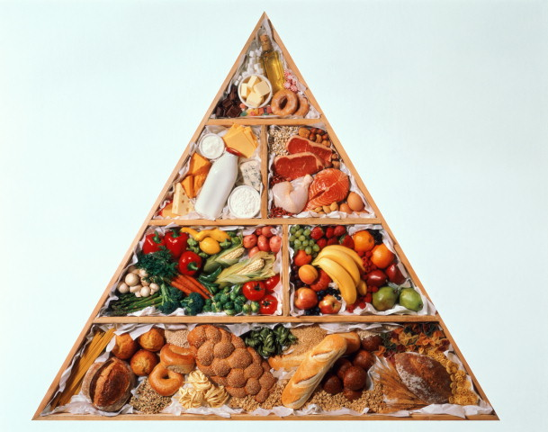Несбалансированное питание служит одной из причин развития у детей и подростков хронических заболеваний (ведущие места занимают болезни костно-мышечной системы, глаз, органов пищеварения). По мере взросления детей распространённость гастритов возрастает в 19 раз, заболеваний щитовидной железы - в 6 раз. Для нормальной жизнедеятельности школьнику необходим 4-5-разовый приём пищи в течение суток, при этом интервал между приёмами не должен превышать 3,5-4 часа. В течение учебного дня школьнику нужно получить до 55-60% суточной калорийности рациона. Поэтому ребёнку в школе необходимо полноценное горячее питание (завтрак, обед). А посещение детьми групп продлённого дня разрешается только при условии, что они 2-3 раза получат горячеепитание.

Замена горячей пищи буфетной продукцией ведёт к резкому снижению поступления в организм важных питательных веществ (белков, витаминов и микроэлементов). Особенно велика потребность школьников в продуктах, содержащих животный белок. При умственной нагрузке потребность в животном белке увеличивается.

При дефиците белка могут возникать переутомление, снижение работоспособности, ухудшение успеваемости. Поэтому ежедневно ребёнку необходимы блюда из мяса или рыбы, молоко и молочные продукты. Такие продукты, как яйца, сыр, творог, школьник обязательно должен получить не реже 2-3 раз в неделю. Продукты, богатые животным белком, следует употреблять в первую половину дня, что учитывается при составлении меню школьных завтраков и обедов. При учебных нагрузках возрастает по­требность в витаминах и микроэлементах, дефицит которых ведёт к нарушениям процесса роста, снижению памяти и внимания, риску заболеваемости детей. В питании школьников необходимо широко применять овощи, фрукты, натуральные соки. Так, в день школьник должен съедать около 400 граммов овощей, 250г - картофеля и 200г - фруктов. Поэтому в **школьное питание** обязательно включаются разнообразные блюда из овощей (салаты из свежих овощей, заправленные растительным маслом, овощные гарниры, запеканки и т. д.)

Итак, для чего же необходимо правильно питаться нашим детям во время пребывания в школе???

* Происходит интенсивный рост всего организма, сопоставимый с темпами развития человека первого года жизни.
* 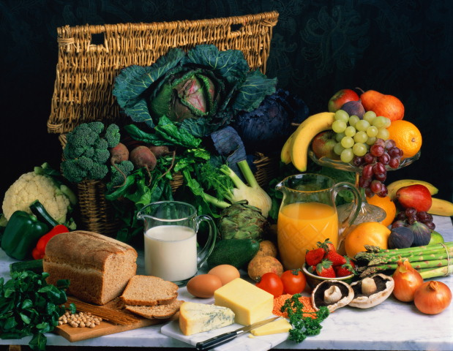На фоне всей физической перестройки повышаются нагрузки на психоэмоциональную сферу.
* Возрастают не только школьные нагрузки, но и напряжение, вызванное социальной адаптацией ребенка.
* Развиваются все основные системы: опорно-двигательная (особенно скелет), идет увеличение мышечной массы (с учетом половых особенностей), сердечнососудистая и нервная системы, а также идет радикальная гормональная перестройка организма, связанная с половым созреванием подростка.